Игры, по изучению цветов с детьми.

Обучающие занятия с дошкольниками
Цель этих игр научить ребенка узнавать и запоминать цвета. Все игры также направлены на развитие логики и мышления.
Данные игры будут полезны как воспитателям, так и родителям. Все игры можно проводить с ребенком как в индивидуальном порядке. так и в группе.
Игра «цветные чашечки и блюдца»
Реквизит. Для игры потребуется детская посуда либо аппликации кружек и тарелочек (можно вырезать из цветного картона).
Даем ребенку кружку, обозначая при этом цвет, и просим подобрать такую же тарелочку. Либо даем тарелочку и просим подобрать кружечку к ней.
Например: «Маша, найди, пожалуйста, для вот этой красной кружки такую же красную тарелочку».
Можно немного изменить инструкцию: «Маше, подбери к этой желтой кружке красную тарелочку».
Игра «цветные домики»
Реквизит. Кубики цветные или аппликации.
Строим из кубиков несколько домиков разных цветов (или вырезать из цветной бумаги заготовки домиков и предметов быта). Подбираем предметы разных цветов.
Инструкция № 1.
Ребенку предлагается красную машинку привезти к желтому дому, поставить серого зайчика у синего дома.
Инструкция № 2.
Ребенок должен собрать у желтого дома только желтые предметы, а у красного только красные.
Игра «веселые бусины»
Реквизит. Вырезанные из цветной бумаги круги разного цвета. Нарисованная картинка готовых бус.
Предоставляем ребенку шаблон готовых бус и просим собрать кружочки в такой же последовательности.
Можно сделать свою аппликацию. Ребенок может сразу приклеить все бусины.
Игра «покажи такой же шарик»
Реквизит: разноцветные шарики, ведерки.
Вариант № 1
Взрослый рассыпает на пол разноцветные мячи, выбирает один мяч, и просит ребенка поднять такой же. Пример: «Я беру зеленый мяч, и ты покажи такой же мяч».
Вариант № 2
Взрослый рассыпает по комнате мячи. Затем ставит ведерки и бросает в каждое по мячу одного цвета. Ребенок должен положить в каждое ведро мячи такого же цвета.
Игра «цветная дорожка»
Реквизит. Вырезаем из цветной бумаги большие разноцветные круги, а также небольшие квадратики.
Выкладываем разноцветную дорожку. Расстояние между кругами должно быть не менее 50 см.
Вариант № 1
Взрослый показывает и отдает ребенку карточку, например, зеленого цвета, ребенок находит зеленый круг и помещает на него карточку такого же цвета.
Вариант № 2
Взрослый так же показывает карточку. а ребенок быстро находит круг и встает рядом с ним.
Игра «Цветной паровозик»
Реквизит. Конструктор и маленькие фигурки зверей.
Строим из конструктора паровоз. Каждый вагон определенного цвета.
Взрослый предлагает ребенку посадить лошадку в синий вагон, а уточку в красный.

Дидактические игры
Зеленый цвет
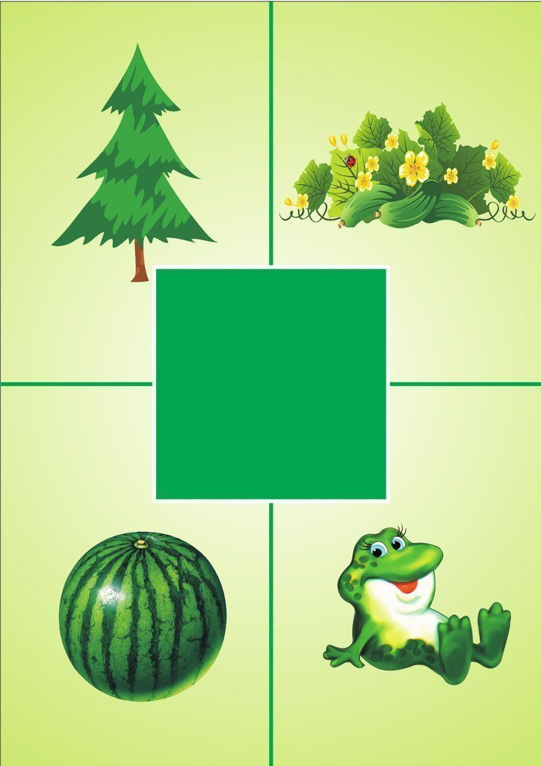
Красный цвет
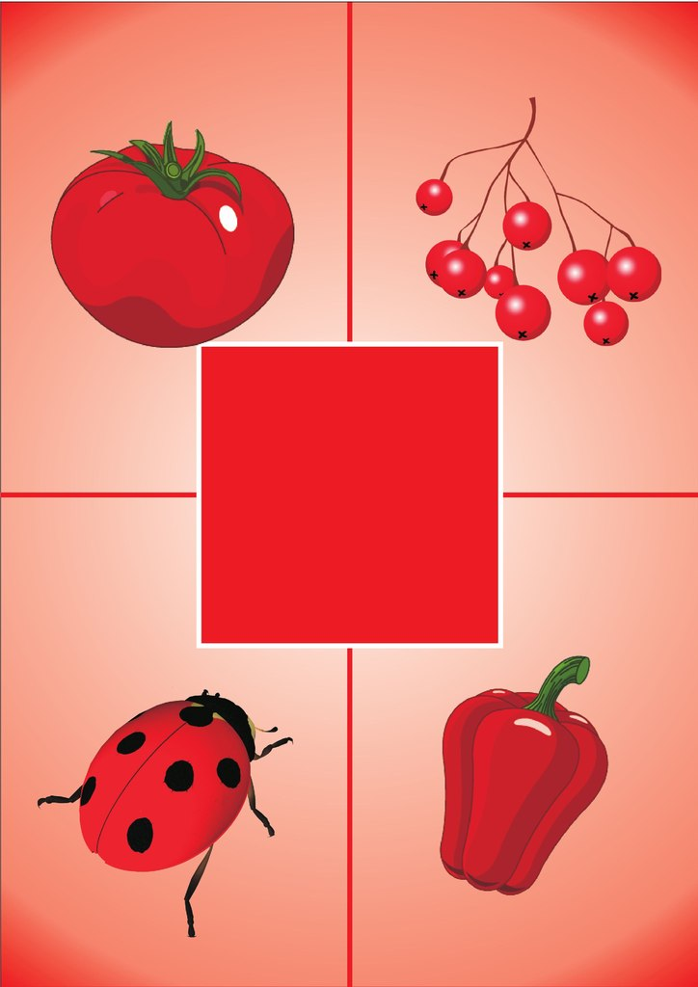
Синий цвет
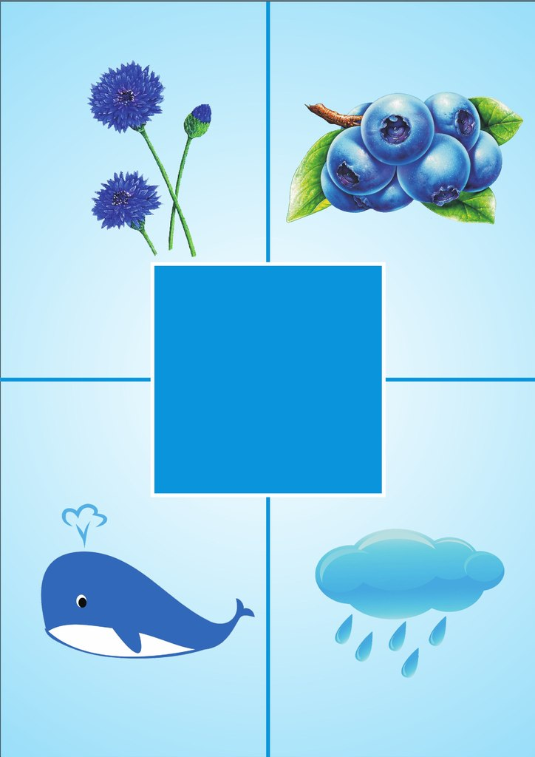
Желтый цвет
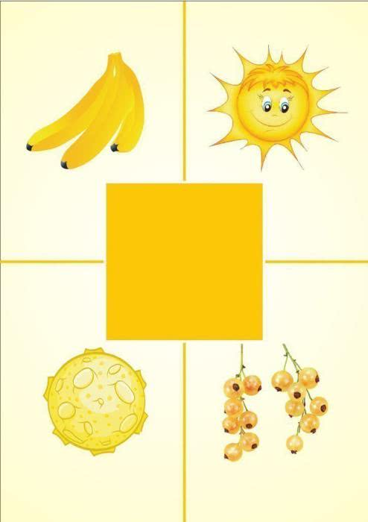

Подбери фигуру
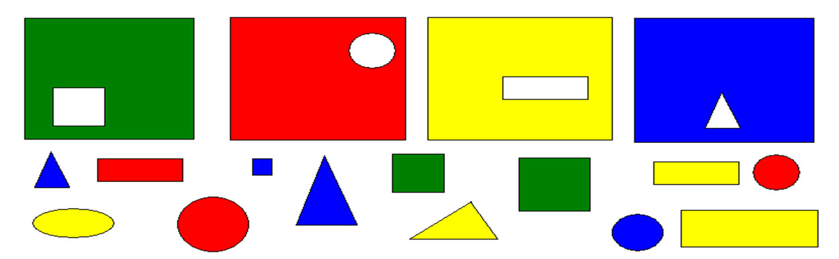

Назови предметы по цвету
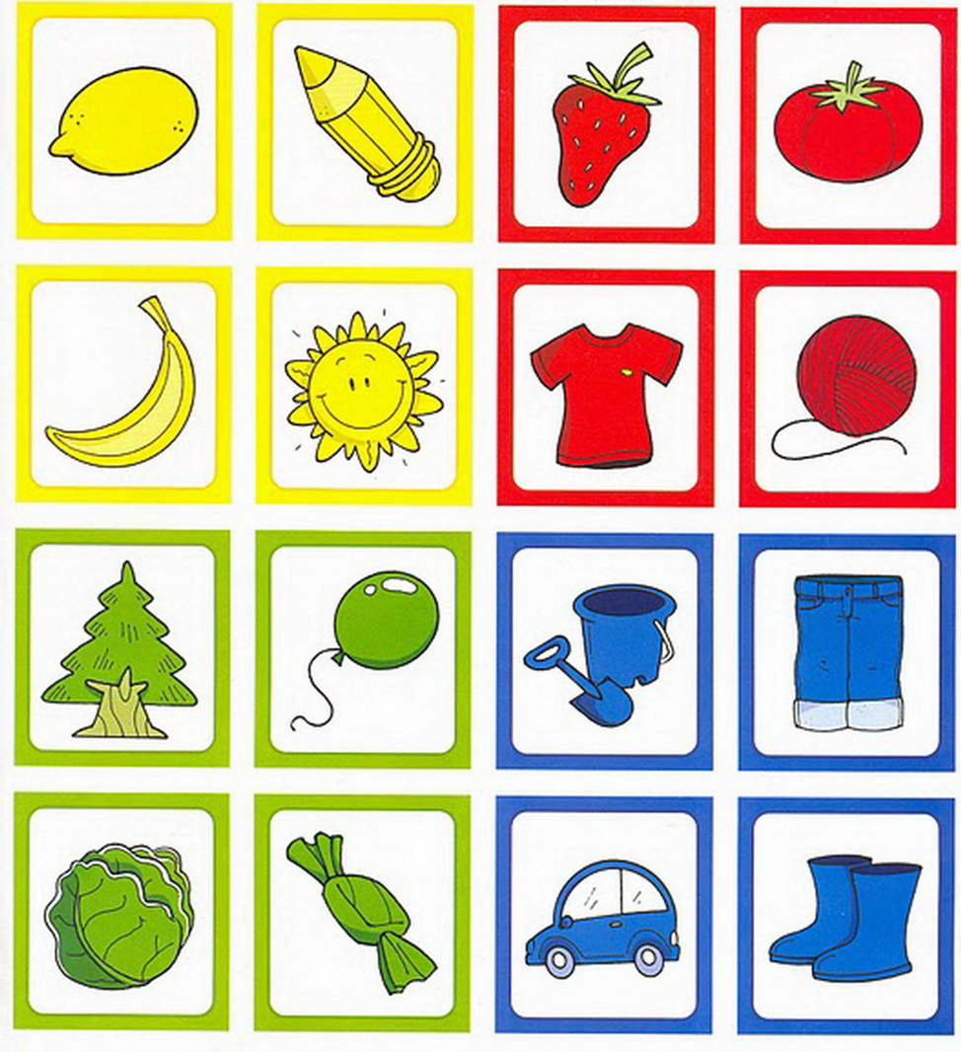
Разложи по цвету

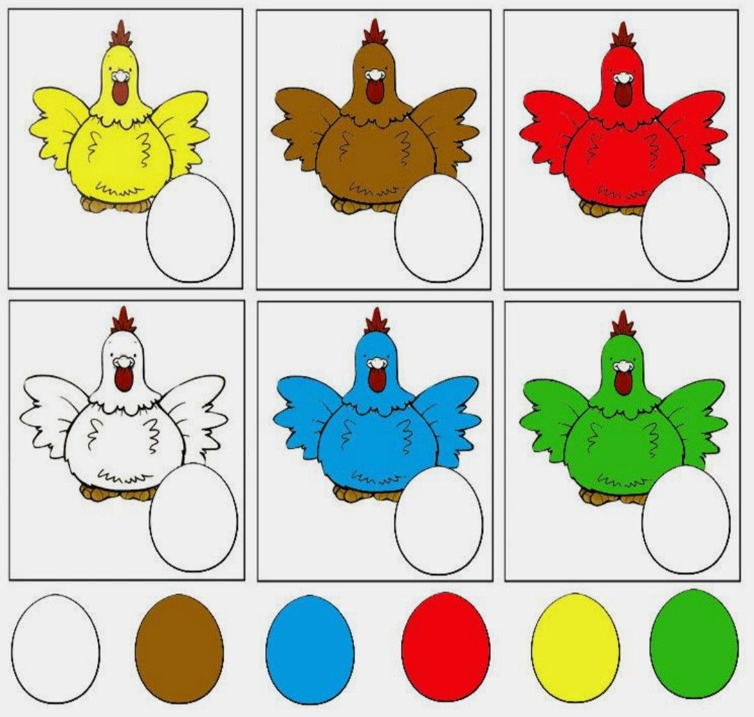

Какого цвета, что изображено.
